Proiectul didactic al lecției
Disciplina: Matematică
Clasa: a XII-a, profil real
Unitatea de conținut: Integrala definită. Aplicații
Numărul lecției în unitatea de conținut (conform proiectării didactice de lungă durată): 12/22
Durata lecției: 45 de minute
Subiectul lecției: Aria subgraficului unei funcții
Unități de competență:
2.1. Identificarea și aplicarea terminologiei și a notațiilor aferente integralei definite în diverse contexte.
2.3. Calcularea integralelor definite, aplicând proprietățile, formula lui Newton-Leibnitz.
2.4. Recunoașterea în diverse contexte și aplicarea subgraficului unei funcții în rezolvarea problemelor.
2.5. Calcularea ariei figurii și a volumului corpului de rotație, aplicând integrala definită.
2.6. Aplicarea integralei definite în abordarea unor situații cotidiene și/sau pentru rezolvarea unor probleme din diverse domenii.
2.7. Analiza rezolvării unor probleme referitoare la integrale definite din punctul de vedere al corectitudinii, al simplității, al clarității și al semnificației rezultatelor.
2.8. Justificarea unui demers/ rezultat referitor la integrale definite, recurgând la argumentări, demonstrații.
Obiectivele lecției: La finele lecției, elevii vor fi capabili:
O.1. – să aplice terminologia și notațiile aferente noțiunii de integrală definită în diverse contexte;
O.2. –să construiască graficul unei funcții;
O.3. – să calculeze aria figurii mărginite de graficul unei funcții;
O.4. – să determine valorile reale ale unui parametru, conform condițiilor indicate.
O.5. – să aprecieze rigoarea, ordinea și eleganța în arhitectura rezolvării unei probleme, în aplicarea unei metode, a unui algoritm.
Tipul lecției: lecție de formare a capacităților de aplicare a cunoștințelor
Tehnologii didactice:
- Forme:
- frontală;
- în perechi;
- individual.
- Metode:
- metoda exercițiului;
- algoritmizarea;
- problematizarea;
- metoda lucrului cu manualul.
- Mijloace de învățământ:
- I. Achiri, V. Ciobanu, P. Efros, V. Garit, V. Neagu, A. Poștaru, N. Prodan, D. Taragan, A. Topală. Matematică. Manual pentru clasa a XII-a. Editura Prut Internațional. Chișinău, 2023;
- Computerul;
- Proiectorul sau tabla interactivă;
- Fișa cu probleme (Anexa nr. 1).
Evaluarea: formativă, evaluare orală și în scris, reciprocă; produse: problemă rezolvată, răspuns oral, exercițiu rezolvat, poster completat.

Scenariul lecției
Etapele activității didactice | Obiective | Demersul acțional al lecției | Timp  (în minute) | Tehnologia realizării  (Metodă/Formă de activitate/Resurse)
Evocare | O1  O3 | Moment organizatoric. Verificarea pregătirii elevilor de lecție.  Tema pentru acasă a fost: De învățat: Tema 1 pag. 56 (Aria subgraficului unei funcții).  De rezolvat: ex. 2(b,d,f), 4 pag. 60.  - Ce întrebări sunt la tema pentru acasă?  Elevii formulează întrebările, se rezolvă sarcinile unde sunt întrebări.  - Cum calculăm aria subgraficului unei funcții?  - De ce avem nevoie pentru a construi graficui funcției de gradul I? Dar graficul funcției de gradul II? Dar al funcției logaritm?  - Dacă suprafața este mărginită de graficele a două funcții, atunci care sunt etapele de rezolvare?  Sarcina I. Profesorul proiectează anexa nr.1, pe care sunt prezentate trei itemi din testele de bacalaureat, elevilor se propune să răspundă oral la întrebări și să argumenteze răspunsul. | 4  3 | Forma de activitate: frontal.  Metode: problematizarea.  Resurse: calculatorul.
Reflecție | O1  O2  O3  O5  O1  O2  O3  O5  O1  O2  O3  O5  O1  O2  O3  O4  O5  O1  O2  O3  O5 | Sarcina II. Profesorul propune ca elevii din două bănci vecine să formeze un grup și pe poster să rezolve ex. 8 pag. 61, se verifică punctul a). Punctul b) se rezolvă împreună cu elevii la tablă.  - $f, g:\left[0,1\right]→R, f\left(x\right)=x^{2}+1, g\left(x\right)=\frac{1}{2}{\left(x+1\right)}^{2} și x=0.$ Construim graficele funcțiilor.  $$A\left(Г_{f,g}\right)=\int_{0}^{1}{\left[\left(x^{2}+1\right)-\frac{1}{2}{\left(x+1\right)}^{2}\right]dx=\left(\frac{x^{3}}{6}-\frac{x^{2}}{2}+\frac{1}{2}x\right)\left|\begin{matrix}1 \\ 0\end{matrix}=\frac{1}{6}.\right.}$$  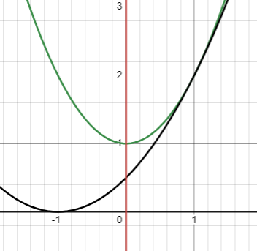  - $f, g:\left[0,\frac{π}{3}\right]→R, f\left(x\right)=tgx, g\left(x\right)=3\sqrt{\frac{x}{π}} .$  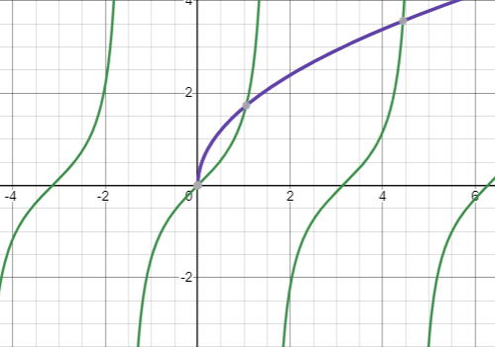  $$A\left(Г_{f,g}\right)=\int_{0}^{\frac{π}{3}}{\left(3\sqrt{\frac{x}{π}}-tgx\right)dx=\left(\frac{2x\sqrt{x}}{\sqrt{π}}+ln\left|cosx\right|\right)\left|\begin{matrix}\frac{π}{3} \\ 0\end{matrix}=\frac{2π}{3\sqrt{3}}-ln2.\right.}$$  Sarcina III. Următorul exercițiu profesorul propune să rezolve elevii în perechi.  Exercițiul 11 pag. 61  Construim graficele funcțiilor,dând valori corespunzătoare funcțiilor trigonometrice.  $$f, g:\left[\frac{π}{4},\frac{5π}{4}\right]→R, f\left(x\right)=sinx, g\left(x\right)=cosx.$$  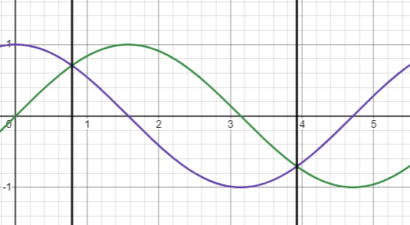  $$A\left(Г_{f,g}\right)=\int_{\frac{π}{4}}^{\frac{5π}{4}}{\left(sinx-cosx\right)dx=\left(-cosx-sinx\right)\left|\begin{matrix}\frac{5π}{4} \\ \frac{π}{4}\end{matrix}=2\sqrt{2}\left(m^{2}\right).\right.}$$  Sarcina IV. Exercițiul 15 pag. 61. Acest exercițiu rezolvă un elev doritor, la tablă, cu ghidarea profesorului. Profesorul vine cu explicațiile necesare.  Fie funcția $f:\left[0,2\right]→ R, f\left(x\right)=2x-x^{2}.$ Să se afle m$∈R$, astfel încât dreapta y=mx să împartă aria subgraficului funcției f în două mulțimi de puncte de arii egale.  - Aflăm aria subgraficului funcției f: $A\left(Г_{f}\right)=\int_{0}^{2}{\left(2x-x^{2}\right)dx= \frac{4}{3}.}$  - Aflăm $A_{1}=\frac{1}{2}A=\frac{2}{3}$.  - Aflăm abscisele punctelor de intersecție ale graficelor funcțiilor f și y.  $$2x-x^{2}=mx⟺x^{2}+\left(m-2\right)x=0⟺\left[\begin{aligned}x=0 \\ x=2-m\end{aligned}\right.$$  - $A_{1}=\int_{0}^{2-m}{\left(2x-x^{2}-mx\right)dx=}\int_{0}^{2-m}{\left[\left(2-m\right)x-x^{2}\right]dx=} \left[\left(2-m\right)\frac{x^{2}}{2}-\frac{x^{3}}{3}\right]\left|\begin{matrix}\left(2-m\right) \\ 0\end{matrix}=\frac{{\left(2-m\right)}^{3}}{2}-\frac{{\left(2-m\right)}^{3}}{3}=\frac{{\left(2-m\right)}^{3}}{6}.\right.$  - $\frac{{\left(2-m\right)}^{3}}{6}=\frac{2}{3}⟺m=2-\sqrt[3]{4}.$  Răspuns: $m=2-\sqrt[3]{4}.$  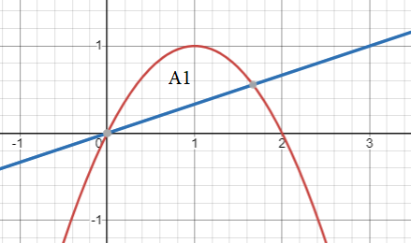  Sarcina V. Exercițiul 19 pag. 61 Acest exercițiu rezolvă un elev doritor, la tablă, cu ghidarea profesorului. Profesorul vine cu explicațiile necesare.  Se consideră funcția $f:R→R, f\left(x\right)=x-\frac{1}{x}.$ Să se determine aria figurii mărginite de graficul funcției f, de asimptota oblică a graficului funcției f și de dreptele x=1, x=2.  - Aflăm ecuația asimptotei oblice a graficului funcției f:  m= $\lim_{x→+∞}{\frac{f(x)}{x}=\lim_{x→+∞}{\frac{x^{2}-1}{x^{2}}=1.}}$  n=$\lim_{x→+∞}\left[f\left(x\right)-mx\right]=\lim_{x→+∞}\left(\frac{x^{2}-1}{x}-x\right)=0.$  Deci, ecuația asimptotei oblice este y=x.  - Construim graficele funcțiilor:  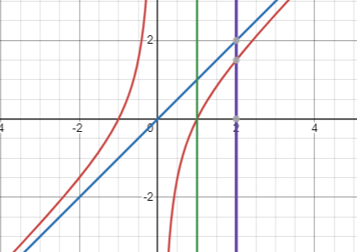  - Aflăm aria figurii obținute:  $$A=\int_{1}^{2}{\left[x-\left(x-\frac{1}{x}\right)\right]dx=ln\left|x\right|\left|\begin{matrix}2 \\ 1\end{matrix}=ln2.\right.}$$  Bilanțul lecției:  - Bilanțul cantitativ:  - Ce am realizat astăzi la lecție?  - Cum calculăm aria subgraficului unei funcții?  - Dacă suprafața este mărginită de graficele a două funcții, atunci care sunt etapele de rezolvare?  - Bilanțul calitativ:  - Se determină care obiective au fost atinse la lecție.  Temă pentru acasă:  De învățat: Tema 1 pag. 56 (Aria subgraficului unei funcții).  De rezolvat: ex. 8(c), 13,16 pag. 61. | 5  5  5  10  10  3 | Forma de activitate: în grup.  Metode: algoritmizarea, exercițiului.  Resurse: manualul.  Forma de activitate: frontal.  Metode: algoritmizarea, exercițiului.  Resurse: manualul.  Forma de activitate: în perechi.  Metode: algoritmizarea, exercițiului.  Resurse: manualul.  Forma de activitate: frontal.  Metode: algoritmizarea, exercițiului.  Resurse: manualul.  Forma de activitate: frontal.  Metode: algoritmizarea, exercițiului.  Resurse: manualul.

Anexa nr. 1
